DOSSIER PROJET

Titre professionnel développeur Web et Web Mobile

Lyon - Février 2022

Play my house

INTRODUCTION

Il me semble opportun pour introduire ce dossier de présenter en quelques lignes ce qui m’a amené jusqu’à l’écriture de ce dossier et par la même occasion a la fin de la première étape de mon projet de reconversion dans l’informatique.
La première partie de ma vie professionnelle

RAPPEL DES COMPÉTENCES DU référentiel

- Développer la partie front-end d’une application web ou web mobile en intégrant les recommandations de sécurité:

- Maquetter une application
- Réaliser une interface utilisateur web statique et adaptable
- Développer une interface utilisateur web dynamique.
- Réaliser une interface utilisateur avec une solution de gestion de contenu

- Développer la partie back-end d’une application web ou web mobile en intégrant les recommandations de sécurité :

- Développer les composants d’accès aux données.
- Développer la partie back-end d’une application web ou web mobile.
- Élaborer et mettre en œuvre des composants dans une application de gestion de contenu

- Compétences transversales

- Utiliser l’anglais dans son activité professionnelle en développement web et web mobile
- Actualiser et partager ses compétences en développement web et web mobile

PRÉSENTATION DU PROJET

Le stage :

J’ai effectuer mon stage au sein de la société Lockness Informatique, dont Laurent Rougier en est le fondateur et le seul salarie accompagne ponctuellement de stagiaire.
Sa principale activité et de développer une solution de gestion pour les concessions de camping-car.
A la moitie de mon stage, je me suis rendu compte que mon travaille quotidien chez lui ne suffirait pas pour présenter le diplôme.
Non pas que c’était inintéressant ou insuffisant pour moi, je suis intervenu sur ses applications et de se mesurer a différentes bases de codes fut très enrichissant.
J’avais également envie de mettre en pratique tout ça pour créer quelque choses de zéro et qui serait plus en adéquation avec les attentes du titre professionnel.
Il a donc était décide avec Laurent que je prendrais deux jours par semaine pour mener a bien ce projet.
Ce qui m’a permis d’aboutir ‘Play My House’,

Le projet :
Pour information ce projet a été développé uniquement dans le cadre du passage du titre et dans le but d’acquérir de nouvelles compétences.
L'application 'Play My House' est née d'une envie personnelle, celle de pouvoir jouer sur différents instruments de musique sans avoir pour autant à les posséder.
Imaginez pouvoir jouer sur un piano à queue Steinway alors que chez soi l’on ne dispose que d'un simple piano électrique à touches en plastique acheté chez Thomann pour une centaine d'euros..
Un monde merveilleux ou les musiciens possédant des instruments de moindre facture, n’en possédant pas du tout, ou simplement par plaisir pourrait jouer sur n’importe quel instrument.
Le concept est simple, il y a trois types d'utilisateurs:
1 - Les propriétaires d'instruments, ce sont eux qui mettent à disposition leurs instruments à domicile.
Pour ce faire ils les ajoutent sur l'application en choisissant des créneaux de disponibilités du lundi au dimanche.
2 - Les utilisateurs de ces instruments, ce sont eux qui vont utiliser les instruments publiés sur la plateforme, en réservant les créneaux mis à disposition par les propriétaires.
3 - L'administrateur de la plateforme, c'est lui qui valide les annonces d'instruments pour qu'elles soient visibles sur l'application.
Il joue un rôle de régulation (suppression instruments, utilisateurs..) en cas de non conformité.
Chaque type d’utilisateur dispose d'un espace personnel différent pour la gestion de ce qu'il peut faire sur la plateforme (suppression réservation, ajout instruments, modification profil...)

Organisation du projet :
Même si j’étais le seul développeur sur cette application j’ai quand même décide de m’astreindre a une organisation ‘agile’
Je me prépare des sprints de une semaine avec déploiement en production en fin de sprint.
J’ai utilise Zenhub pour organiser les différents sprints. (voir extrait board en annexe).

Premières considérations techniques :
Il a été décide des le début avec Laurent que je développerai ce projet
avec deux langages différent, JavaScript/React pour le frontend et PHP natif pour le backend.
Ayant fait le cursus Node JS a la wild code school, l’idée de monter en compétences sur un nouveau langage m’intéressait beaucoup.
PHP étant le langage le plus utilise par mon tuteur de stage, il s’imposa.
La structure du backend de ce projet est largement inspire des siennes, travaillant sans framework ce fut très confortable d’avoir ce cadre pour garder une bonne qualité de code et le faire évoluer facilement.

LES MAQUETTES
Ce projet a été maquette avec Figma, cela m’a permis d’établir les différent écran de l’application et de me projeter plus concrètement dans les fonctionnalités a développer. Ce fut assez utile pour organiser les différent sprint.
Les maquettes ont étés realises au format desktop et mobile, aucun des deux support n’etant plus pratique pour l’utilisation de l’application, le même soin a ete apporte quand au design et composition de l’interface sur les différentes tailles d’écran.
Pour la gestion du responsive mon idée était d’essayer de donner une expérience utilisateur un peu différentes selon que l’on consulte l’application sur un mobile ou un ordinateur.
Cela se ressent dans la composition des elements et dans la façon dont les différents menu apparaissent a l’écran.

Quelques visuels :
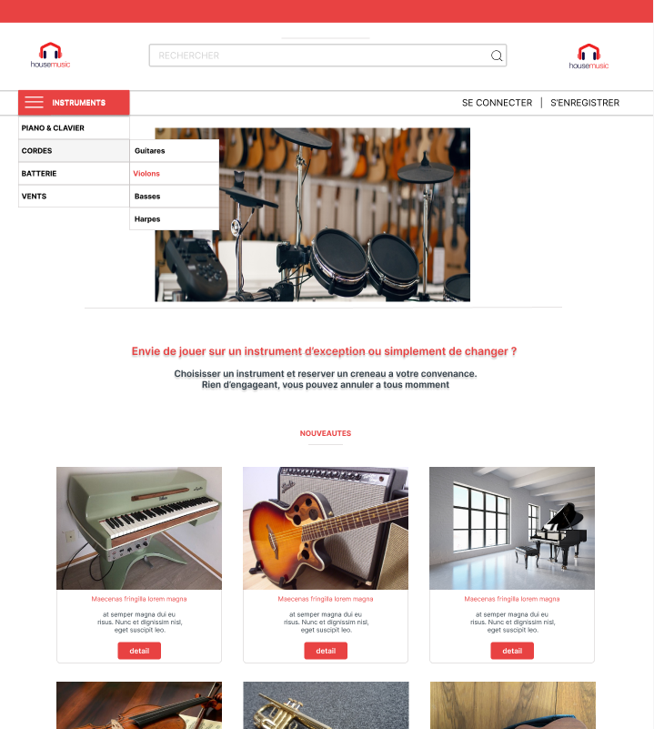
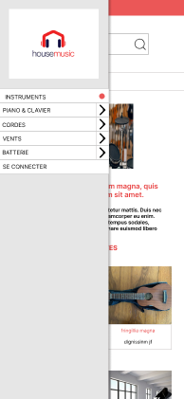

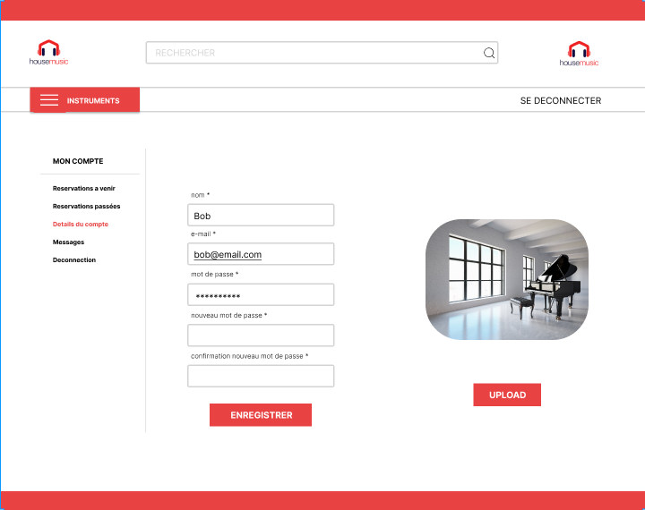
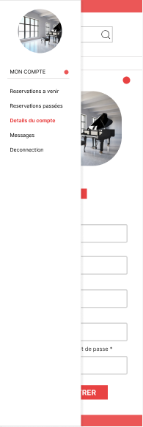

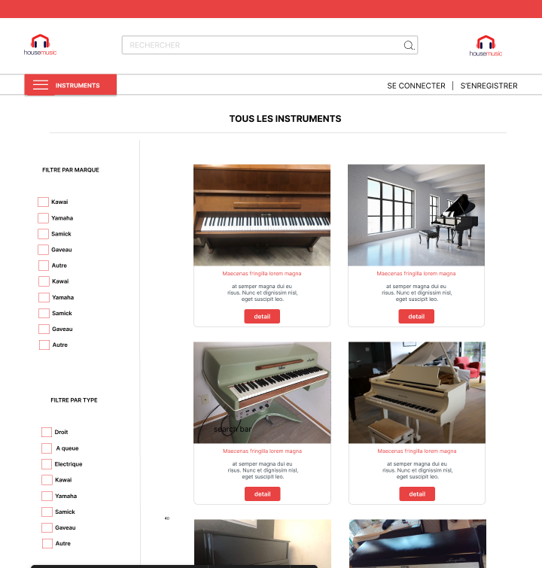
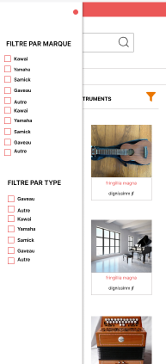

En version mobile les différents menu sont escamotables.

ARCHITECTURE ET ENVIRONNEMENTS
Le modèle MVC :
Ce projet étant développé avec deux langages diffèrent et sans reelement de framework pour organiser le code, il a fallut trouver une architecture pour pouvoir faire évoluer sereinement mon code.
Le modèle ‘Modele View Controller’ a donc été mis en place.
Ce système permet de séparer son code en partie distincte et les isoles les unes des autres.
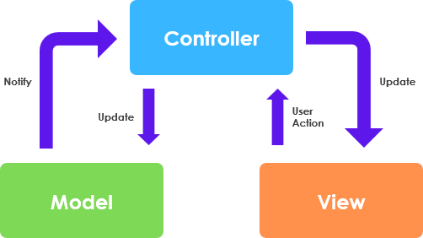

La partie view, (interface utilisateur) est faite par React tandis que les parties controller , (gestion des requêtes utilisateur) et modèle, (gestion des données) sont laissées a PHP

Développement et production :
Ce projet était aussi pour moi l’occasion d’acquérir une conception un peu plus globale de ce qui intervient dans le fonctionnement d’une application web.
J’ai pour cela essayer de me passer de certains outils de déploiement ou développement qui a mon sens cache et a juste raison une partie de ce qui se passe a un niveau plus bas.
Pour pouvoir servir l’application React je me suis contenter de choisir un bundler. C’est lui qui va faire un paquets avec tout ce dont a besoin l’application frontend pour fonctionner (javascript, html, css, images, dépendances..)
Étant données la taille de mon projet Parcel m’a parut adéquat.
Pour le développement, Parcel dispose d’un serveur pour faire fonctionner notre application.
Pour la production il construit statiquement l’application, elle pourra être servie avec n’importe quel serveur web
Cote backend en développement, j’ai installe un serveur Apache avec PHP et MySQL en local sur ma machine.
Pour le déploiement j’ai choisit un service d’hébergement mutualise ‘Pulseheberg’. L’application tournera également sur un serveur Apache

Cohabitation des environnements :
Les adresses des serveurs étant différentes en production et en développement.
Deux fichiers .env ont été utilise pour le frontend.

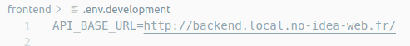
Contenu des 2 fichiers .env

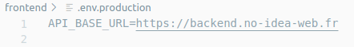

La sélection du .env se fait en fonction de la variable d’environnement NODE_ENV.
Avec Parcel elle est a « développement » par défaut et passe a « production » une fois l’application construite.
Cote backend il y a donc deux bases de données avec des identifiants d’accès différents.
Pour gérer cela, deux fichiers de configuration ont étés crées.

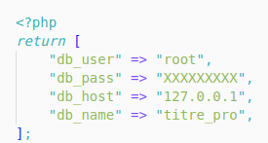
a gauche : Contenu du fichier de configuration pour la connexion a la BDD de développement

En bas : Extrait de la classe Config.
Le fichier de configuration dépend de l’adresse du serveur frontend

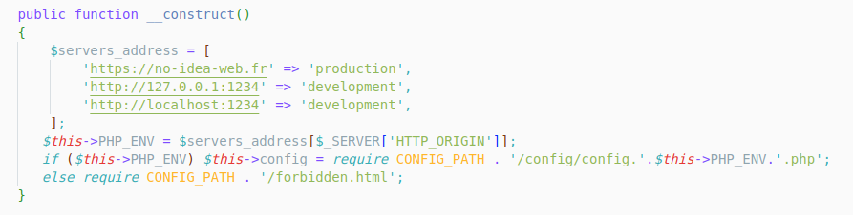
Base de données :
Pour la gestion des données je n’ai utilise aucun ORM, l’idée était approfondir mes connaissances en SQL et de voir comment PHP et MYSQL fonctionnaient ensemble, j’ai simplement utilise l’extension PDO (PHP data object).
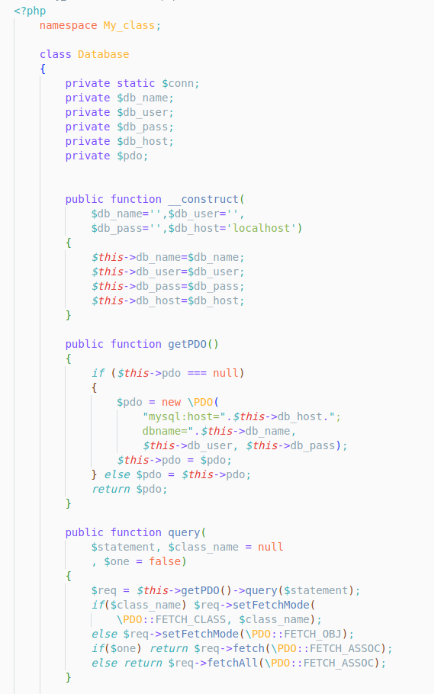

Extrait du fichier Database.php.
Classe gérant connexion et interaction avec la base de données

Pour administrer la base de données pendant le développement j’ai utiliser ‘Php My Admin’.
Il dispose d’une interface graphique très pratique pour faire des taches classiques de gestion telle que :
  - Créer des tables
  - insérer des données
  - modifier la structure des tables
  - importation / exportation de dump
Structure de la BDD:

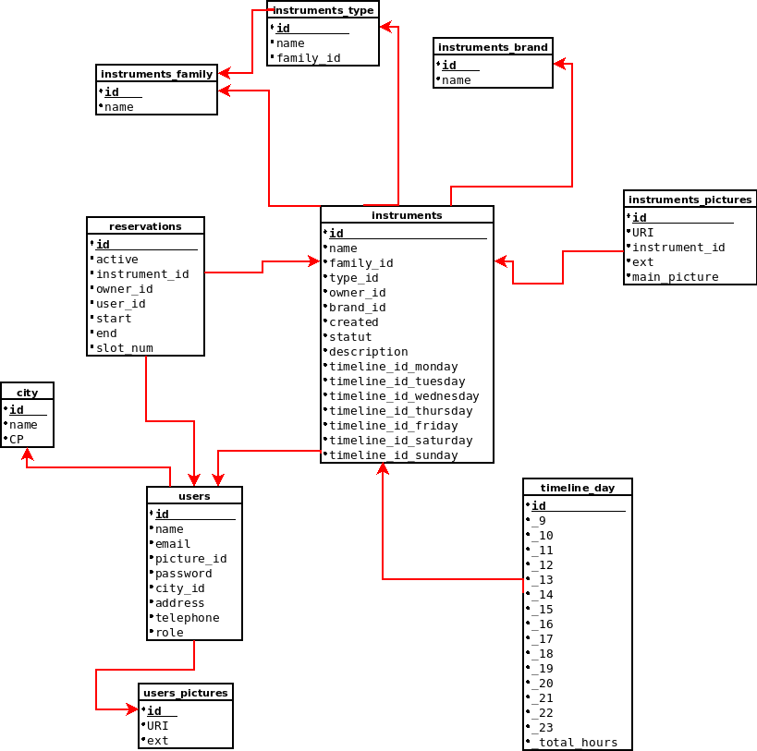

LE BACKEND
Les modèles :
Dans une architecture MVC, les modèles s’occupent de la gestion et logique en rapport a la données (lecture, enregistrement, suppression…)
Chaque modèle correspond a une table de la BDD et dispose de plusieurs fonctions pour la manipuler.
Pour éviter une duplication inutile du code, un modèle generique dispose des fonctions de base (CRUD)
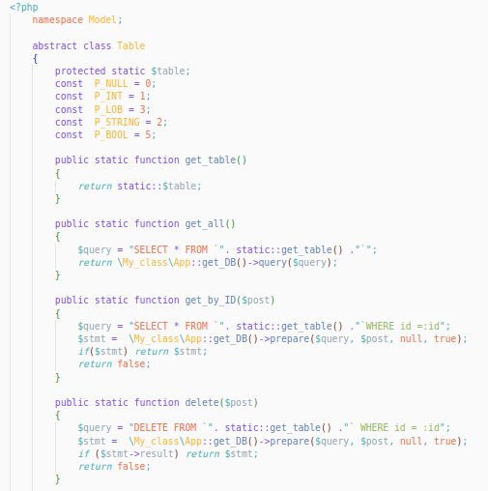

extrait de la classe Table qui gere le CRUD

Ensuite chaque autres modèles hérite de cette classe et peut utiliser ces fonctions.

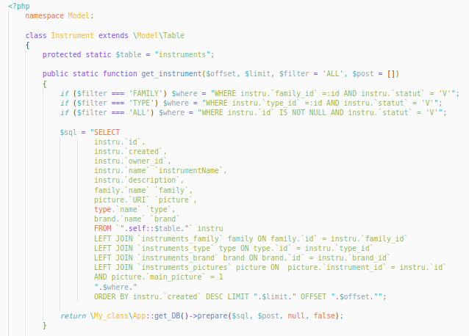

Méthode get_instrument() du modèle Instrument, elle permet de recuperer des instruments en fonction de différents critères.

Les contrôleurs :
Le contrôleur fait le lien entre les requêtes de l’utilisateur et la partie modèle de l’application (validations, calculs, traitements..)
Dans cette application il est également en charge du formatage des données avant de les transmettre au modèle.
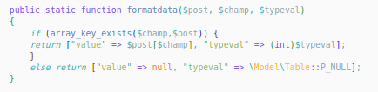

La méthode formatdata() de la classe Controller.
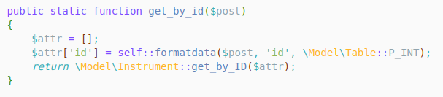

Utilisation de cette méthode dans le contrôleur Instrument

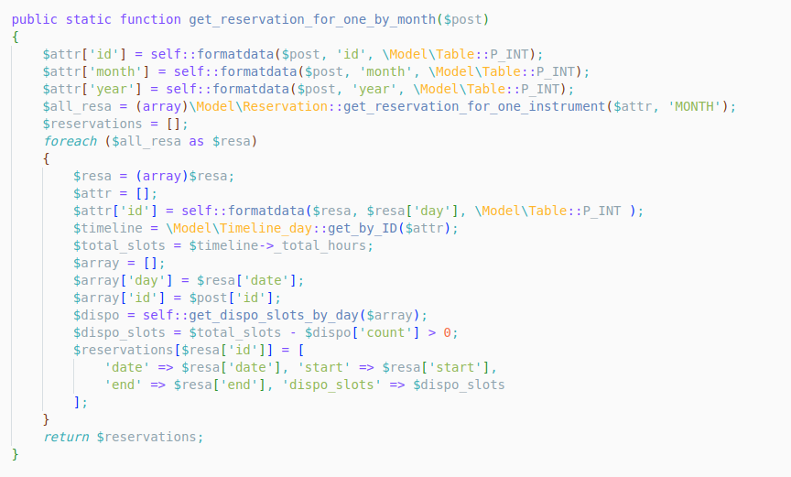
Méthode get_reservation_for_one_by_month() du contrôleur Réservation, qui renvoie toute les réservations pour un instrument et pour le mois voulut.

L’API :
Pour que le frontend puisse communiquer avec le backend une API a été mise en place, sont point central cote backend est le routeur.
C’est le point d’entrée de notre serveur il traite les requêtes et les redirige vers le bon contrôleur. (voir index.php en annexe)
J’ai utilise le package PHP Alto Router.
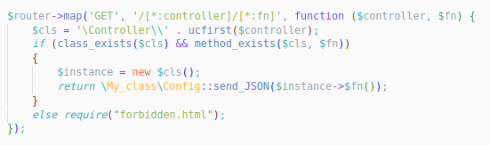
Fonction de gestion des routes GET dans le fichier index.php

Une requête est compose du nom du contrôler et de la fonction a appeler. On passera dans son body des paramétrés (id, action, pagination…) a travers un objet JavaScript FormData().

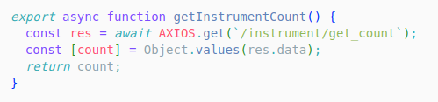

La route GET pour recuperer le total des instruments

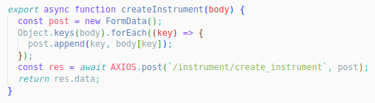
La route POST pour créer un instrument

